XXXX搭建
实践报告
（作者）

基本信息
华为云用户名
云服务器名称/ID
弹性公网IP
华为云控制台截图 | 如图1（见文末）

作品简介
作品访问链接
作品功能
作品亮点
场景限制

作品搭建具体操作步骤
1、搭建流程简介：（以搭建Discuz论坛为例）
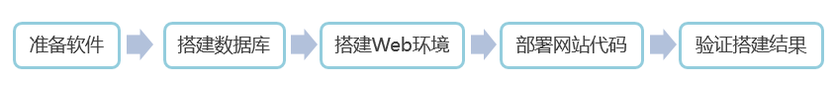
2、使用华为云服务：（以搭建Discuz论坛为例）
弹性云服务器、虚拟私有云、云硬盘、弹性伸缩、弹性负载均衡
3、具体操作流程：（以搭建Discuz论坛为例）
此处搭建流程可参考搭建Discuz论坛流程
4、成果测试：
吐槽与建议
1、使用华为云服务遇到的问题
此处请填写您在搭建应用场景过程中遇到的问题
2、您的建议
此处请填写您在使用华为云服务搭建应用场景过程中想要反馈的建议

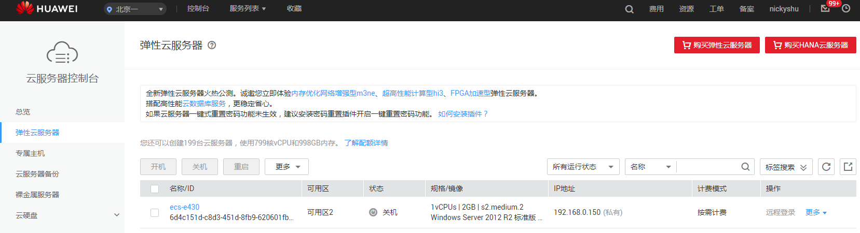
附：图1：（请如例图截图保存）

